SỞ GIÁO DỤC VÀ ĐÀO TẠO  HẢI PHÒNG  ĐỀ THI CHÍNH THỨC | KỲ THI TUYỂN SINH LỚP 10 THPT  NĂM 2021 - 2022  Môn thi: TOÁN  Thời gian làm bài: 120 phút, không kể thời gian giao đề
ĐỀ BÀI
Bài 1 (1,5 điểm)
Cho hai biểu thức
(với ).
a) Rút gọn các biểu thức .
b) Tìm các giá trị của sao cho .
Bài 2 (1,5 điểm)
1. Giải hệ phương trình .
2. Bạn Nam hiện có 50000 đồng. Để phục vụ cho việc học tập, bạn muốn mua một quyển sách tham khảo Toán có giá trị 150000 đồng. Vì thế, bạn Nam đã lên kế hoạch mỗi ngày tiết kiệm 5000 đồng. Gọi số tiền bạn Nam tiết kiệm được sau (ngày) (gồm cả tiền hiện có và tiến tiết kiệm được hàng ngày) là (đồng).
a) Lập công thức tính theo .
b) Hỏi sau bao nhiêu ngày bạn Nam có vừa đủ tiền để mua được quyển sách tham khảo Toán?
Bài 3 (2,5 điểm)
1. Cho phương trình (1) ( là tham số, là tham số).
a) Giải phuơng trình (1) khi
b) Xác định các giá trị của để phương trình (1) có hai nghiệm phân biệt thỏa mãn điều kiện:

2. Bài toán có nội dung thực tế:
Lúc 9 giờ sáng, một xe ô tô khởi hành từ đến với vận tốc không đổi trên cả quãng đường là Sau khi xe ô tô này đi dược 20 phút thì cũng trên quãng đương đó, một xe ô tô khác bắt đầu đi từ về với vận tốc không đổi trên cả quãng đường là Hỏi hai xe ô tô găp nhau lúc mấy giờ? Biết quãng dường dài .
Bài 4 (0,75 điểm)
Một vật thể đặc bằng kim loại dạng hình trụ có bán kính đường tròn đáy và chiều cao đều bằng . Người ta khoan xuyên qua hai mặt đáy của vật thể đó theo phương vuông góc với mặt đáy, phần bị khoan là một lỗ hình trụ có bán kính đường tròn đáy bằng (Hình 1). Tính thể tích phần còn lại của vật thể đó.
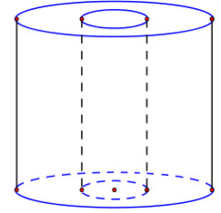
Hình 1

Bài 5 (3 điểm)
Cho có ba góc nhọn nội tiếp đường tròn . Các đường cao và của cắt nhau tại
a) Chứng minh BCEF và CDHE là các tứ giác nội tiếp.
b) Chứng minh là tia phân giác của và đồng dạng với .
c) Giao điểm của với đường tròn là , cắt đường tròn tại Gọi là trung điểm của đọan thẳng . Chứng minh rằng ba điểm thẳng hàng.
Câu 6 (0,75 điểm)
Cho ba số thực dương thỏa mãn điều kiện Tìm giá trị nhỏ nhất của biểu thức:
----------HẾT-----------
ĐÁP ÁN THAM KHẢO
Bài 1 (1,5 điểm)
a)
Do
Vậy .
(vói ).
Với ta có:
Vậy với thì .
b) Điều kiện:
Ta có:
Kết hợp với điều kiện ta được thì .
Vậy thì .
Bài 2 (1,5 điểm)
1. Điều kiện .
Đặt
Khi đó ta có hệ phương trình:
Vậy nghiệm của hệ phương trình là
2. a) Điều kiện: .
Sau ngày, bạn Nam tiết kiệm được số tiền là: (đồng).
Như vậy tổng số tiền bạn Nam có sau khi tiết kiệm được hàng ngày là: (đồng).
Vậy đồng.
b) Khi ban Nam đủ tiền mua sách thì bạn Nam cần có 150000 đồng nên ta có phương trình:
Vậy sau 20 ngày thì bạn Nam đủ tiền mua sách tham khảo môn Toán.
Bài 3 (2,5 điểm)
1. a) Thay vào phương trình ta có:
Phương trình có:
Phương trình có hai nghiệm phân biệt và
Vậy với thì phương trình có tập nghiệm là: .
b) Xét phương trình (1)
Phương trình (1) có hai nghiệm phân biệt
Với thì phương trình (1) có hai nghiệm phân biệt .
Áp dụng định lí Vi-ét ta có: .
Theo đề bài ta có:
Vậy là thỏa mãn bài toán.
2. Đổi 20 phút .
Quãng đường ô tô đi từ đến trong 20 phút là: .
Gọi thời gian ô tô đi từ đến đi đến khi gặp ô tô đi từ đến là .
Thời gian ô tô đi từ đến đi đến khi gặp ô tô đi từ đến là: .
Quãng đường ô tô đi từ đến đi được đến khi 2 xe gặp nhau là: .
Quãng đường ô tô đi từ đến đi được đến khi 2 xe gặp nhau là: .
Quãng đường dài
Quãng đường ô tô đi từ đi trước ô tô đi từ là:
Đến lúc phút hai xe còn cách nhau là:
Thời gian hai xe gặp nhau là:
Đổi giờ = 1 giờ 10 phút
Thời điểm hai xe gặp nhau là:
9 giờ 20 phút giờ 10 phút giờ 30 phút
Vậy hai xe gặp nhau lúc 10 giờ 30 phút.
Bài 4 (0,75 điểm)
Thể tích của vật thể lúc đầu là: .
Thể tích của phần vật thể bị khoan là: .
Thể tích phần còn lại của vật thể đã cho là: .
Vậy thể tích phần còn lại của vật thể đã cho là .
Bài 5 (3 điểm)
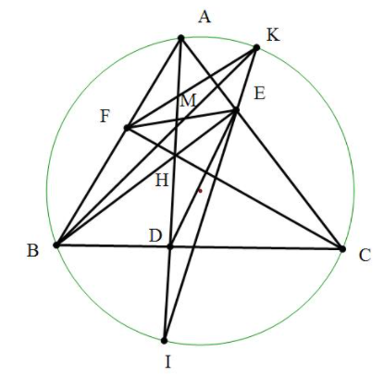
a) Ta có: lần lượt là các đường cao của
Xét tứ giác ta có:
là tứ giác nội tiếp. (Tứ giác có hai đỉnh kề 1 cạnh cùng nhìn cạnh đối diện dưới các góc bẳng nhau).
Xét tứ giác ta có:
là tứ giác nội tiếp. (Tứ giác có tổng hai góc đối diện bằng ).
b) Ta có: là tứ giác nội tiếp
(hai góc nội tiếp cùng chắn cung )
Lại có: là tứ giác nội tiếp
(hai góc nội tiếp cùng chắn cung )
Hay
là tia phân giác của . (dpcm)
Ta có: là tứ giác nội tiếp (cmt)
(hai góc nội tiếp cùng chắn cung )
Lại có: là tứ giác nội tiếp
(hai góc nội tiếp cùng chắn cung )
Hay
Xét và ta có:
đpcm.
c) Chứng minh:
Lại có ()
Suy ra
Mà thẳng hàng.
Câu 6 (0,75 điểm)

